ASORTYMENT CZĘŚĆ I- MEBLE
Asortyment | Parametry (wymagania minimalne) | Sztuk | Cena netto | Stawka VAT | Cena brutto | Wymogi | Parametry (wypełnia Wykonawca)
1 | 2 | 3 | 4 | 5 | 6 | 7* | 8*
- SZAFA SŁUPEK  (Rysunek poglądowy) | - Szafa wykonana z płyty wiórowej obustronnie laminowanej;  - Laminat w macie lub półmacie;  - Grubość płyty meblowej minimum 18 mm;  - Grubość blatu meblowego minimum 33 mm;  - Podstawa szafy wyposażona w nóżki z regulacją;  - Front szafy wyposażony w uchwyty- rodzaj uchwytu do ustalenia z Zamawiającym;  - Kolor mebla: latte lub równoważny uzgodniony i zaakceptowany przez Zamawiającego;  - Budowa szafy: uniwersalny słupek jednodrzwiowy wyposażony w cztery półki z możliwością zamiany półek na wieszak;  - Zastosowanie zawiasów z cichym domykiem;  - Wymiary mebla: szerokość/głębokość/wysokość: 60 cm (+/-1 cm)/50 cm-55 cm/190-195 cm;  - Gwarancja minimum 24 miesiące;  - Zgodność towaru z obowiązującymi normami. | 25 |  |  |  | TAK  TAK PODAĆ  TAK PODAĆ  TAK PODAĆ  TAK  TAK PODAĆ  TAK PODAĆ  TAK PODAĆ  TAK  TAK PODAĆ  TAK PODAĆ  TAK
- KOMODA  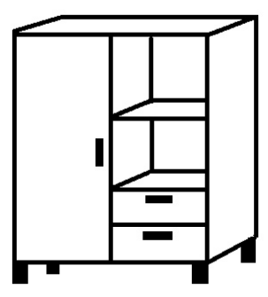  (Rysunek poglądowy) | - Komoda wykonana z płyty wiórowej obustronnie laminowanej;  - Laminat w macie lub półmacie;  - Grubość płyty meblowej minimum 18 mm;  - Grubość blatu meblowego minimum 33 mm;  - Szuflady montowane na prowadnicach kulkowych z pełnym wysuwem;  - Podstawa komody wyposażona w nóżki z regulacją od wnętrza komody;  - Fronty komody wyposażone w uchwyty- rodzaj uchwytu do ustalenia z Zamawiającym:  - Kolor mebla: latte lub równoważny uzgodniony i zaakceptowany przez Zamawiającego;  - Podział komody: jedna strona- szafka zamykana z dwiema półkami, druga strona- dwie okryte półki poziome, dwie szuflady dolne;  - Zastosowanie zawiasów z cichym domykiem;  - Wymiary mebla: szerokość/głębokość/wysokość: 95cm-100 cm/50-55 cm cm/90-95 cm;  - Gwarancja minimum 24 miesiące;  Zgodność towaru z obowiązującymi normami | 25 |  |  |  | TAK  TAK PODAĆ  TAK PODAĆ  TAK PODAĆ  TAK  TAK  TAK PODAĆ  TAK  TAK  TAK PODAĆ  TAK PODAĆ  TAK  TAK PODAĆ  TAK
- SZAFA UBRANIOWA  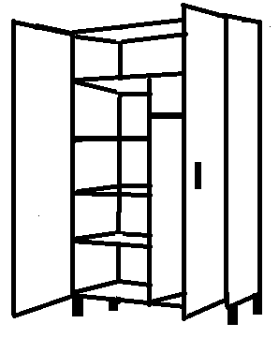  (Rysunek poglądowy) | - Szafa wykonana z płyty wiórowej obustronnie laminowanej;  - Laminat w macie lub półmacie;  - Grubość płyty meblowej minimum 18 mm;  - Grubość blatu meblowego minimum 33 mm;  - Podstawa szafy wyposażona w nóżki z regulacją od wnętrza szafy;  - Fronty szafy wyposażone w uchwyty- rodzaj uchwytu do ustalenia z Zamawiającym;  - Kolor mebla: latte lub równoważny uzgodniony i zaakceptowany przez Zamawiającego;  - Podział szafy; obie części zamykane, na całej szerokości szafy w górnej części jedna półka; pozostała przestrzeń podzielona na dwie równe części: w jednej części wieszak, w drugiej części minimum trzy półki.  - Zastosowanie zawiasów z cichym domykiem;  - Wymiary mebla: szerokość/głębokość/wysokość: 90cm-100 cm/50cm-55 cm/190-195 cm;  - Gwarancja minimum 24 miesiące;  - Zgodność towaru z obowiązującymi normami. | 25 |  |  |  | TAK  TAK PODAĆ  TAK PODAĆ  TAK PODAĆ  TAK  TAK PODAĆ  TAK PODAĆ  TAK PODAĆ  TAK PODAĆ  TAK PODAĆ  TAK PODAĆ  TAK
- KRZESŁO | - Oparcie plastikowe;  - Siedzisko z ekoskóry;  - Cztery drewniane nogi w naturalnym odcieniu  - Kolor siedziska i oparcia : biały lub inny jasny kolor zaakceptowany przez Zamawiającego:  - Gwarancja minimum 24 miesiące;  - Zgodność towaru z obowiązującymi normami. | 25 |  |  |  | TAK  TAK  TAK PODAĆ  TAK PODAĆ  TAK PODAĆ  TAK
- STÓŁ | - Stół wykonany z płyty wiórowej obustronnie laminowanej;  - Laminat w macie lub półmacie;  - Blat kwadratowy z krawędziami obklejonymi PCV;  - Cztery nogi zamontowane pod kątem prostym do blatu;  - Kolor mebla: latte lub równoważny uzgodniony i zaakceptowany przez Zamawiającego;  - Wymiary mebla: szerokość/długość/wysokość: 70cm -80 cm/70 cm-80 cm/max. 80 cm ( min. 70 cm do wysokości oskrzyni);  - Gwarancja minimum 24 miesiące;  - Zgodność towaru z obowiązującymi normami. | 25 |  |  |  | TAK  TAK PODAĆ  TAK  TAK  TAK PODAĆ  TAK PODAĆ  TAK PODAĆ  TAK PODAĆ
 | RAZEM W CZĘŚCI I: | -------- |  | ----------- |  | --------------- | --------------------
UWAGA!!!- Meble: szafa ubraniowa, szafa słupek, komoda muszą mieć taką samą wysokość oraz głębokość.

